財團法人罕見疾病基金會
2017年暑期北區旅遊活動【花蓮遠雄海洋假期二日遊】

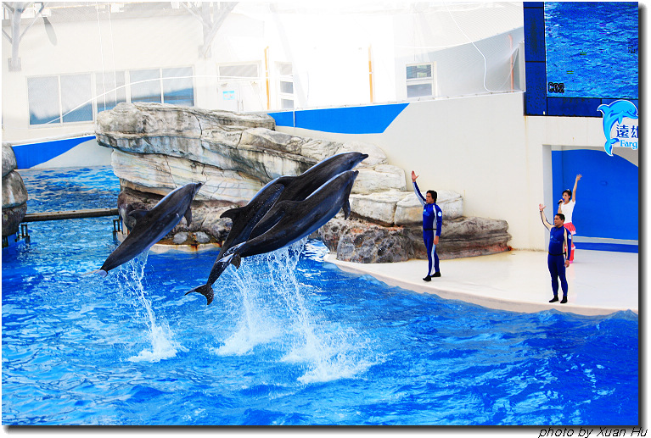
親愛的罕病大朋友、小朋友們，2017暑期病友旅遊在大家熱切期盼下即將登場囉！這次北區旅遊要帶大家到花蓮【海洋深層水園區】發掘深層水的奧秘、體驗手工豆花製作；在【七星潭海洋公園】聽聽海的聲音；晚上入住【花蓮煙波大飯店】，享受飯店美食與設施；隔日到【遠雄海洋公園】，欣賞海獅晃晃秀與海豚表演，以及各項遊樂設施。
這麼豐富的行程，您心動了嗎？趕快填好報名表，一起來花蓮看海吧！
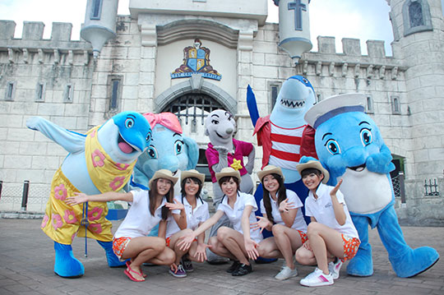
◎ 主辦單位：財團法人罕見疾病基金會
◎ 活動時間：2017年7月16-17日 (星期日、一)
- 住宿地點：花蓮煙波大飯店（花蓮市中美路142號）
- 預定人數：190名（含病友及家屬）
◎ 報名時間：即日起接受報名，截止日期為6月16日（五），逾期恕不受理，若報名人數過多，本會將以初次參加家庭優先錄取，其餘再抽籤決定。
並於6月下旬由工作人員通知結果，活動前一週將以電話或簡訊通知行前注意事項。
- 報名方式：
1. 請以傳真或郵寄方式(郵戳日期為憑)報名。
2. 傳真專線：02-2567-3560，傳真後請來電02-2521-0717分機135公關組簡世音專員確認。
3. 郵寄報名請寄到104台北市中山區長春路20號6樓，罕見疾病基金會公關組收。
- 費用：
1. 病友及陪同家屬一名，每人報名費300元（恕不退費），其餘由基金會補助。
2. 陪同家屬超過一名者，須視實際總體報名情況而定，凡需自費參加，每人含報名費共3,000元。
3. 報名費及自費部分皆於活動當天繳納，收據於活動結束後另行發給。
◎ 活動行程（暫定，將視實際狀況作部分調整）：
7/16（星期日）
07:40台北火車站集合出發=>搭乘太魯閣號 =>11:00抵達花蓮火車站=>12:00午餐：太監雞御膳坊
=>13:30海洋深層水園區=>16:00七星潭海洋公園 =>18:00煙波大飯店晚餐=>19:30聯歡晚會=>21:00晚安
7/17（星期一）
07:00自助式早餐=>09:20遠雄海洋公園=>12:00午餐：峽灣餐廳 =>15:00阿美小米麻糬館
=>16:00花蓮火車站=>享用火車便當=>19:00台北火車站
財團法人罕見疾病基金會
2017年暑期南區旅遊活動【南投九族日月潭二日遊】

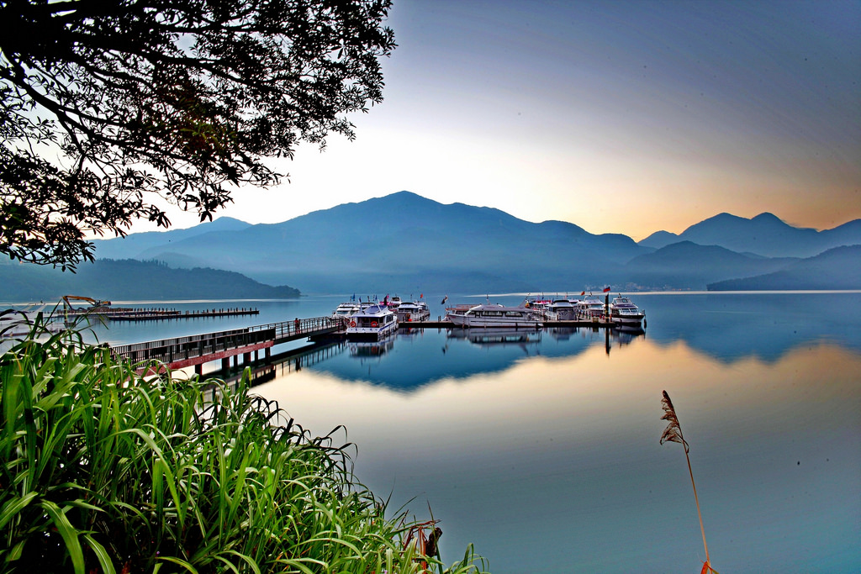
親愛的罕病大朋友、小朋友們！2017暑期病友旅遊在大家的熱切期盼下要登場囉！這次的南區旅遊要帶大家到南投【台灣影城桃太郎村】看看許多電視劇拍攝場景；搭乘【日月潭遊湖船】徜徉在湖光山色美景當中；晚上入住【經典大飯店-范特奇堡】，全新飯店，等您體驗；隔日到【九族文化村】，搭乘纜車、乘坐刺激遊樂設施與欣賞原住民九族的表演。
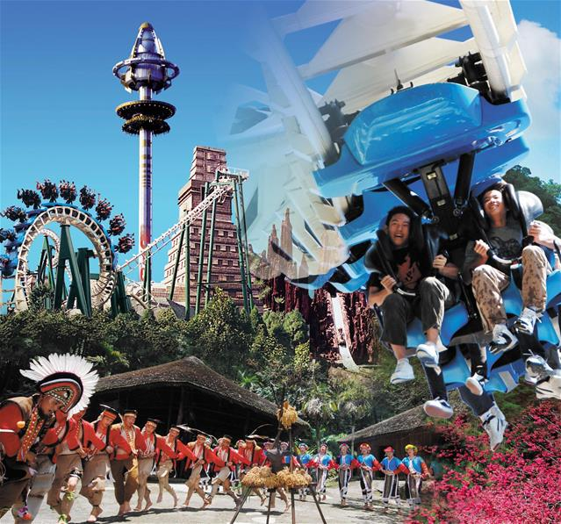
這麼豐富的行程，您心動了嗎？趕快填好報名表，加入我們的行列吧！

◎ 主辦單位：財團法人罕見疾病基金會
◎ 活動時間：2017年8月13-14日 (星期日、一)
- 住宿地點：經典大飯店-范特奇堡（南投縣魚池鄉秀水路69號）
- 預定人數：190名（含病友及家屬）
◎ 報名時間：即日起接受報名，截止日期為6月16日（星期五），逾期恕不受理，若報名人數過多，本會將以初次參加家庭優先錄取，其餘再抽籤決定。
並於6月下旬由工作人員通知結果，活動前一週將以電話或簡訊通知行前注意事項。
- 報名方式：
1. 請以傳真或郵寄方式(郵戳日期為憑)報名。
2. 傳真專線：02-2567-3560，傳真後請來電02-2521-0717分機133公關組魏翌嵐專員確認。
3. 郵寄報名請寄到104台北市中山區長春路20號6樓，罕見疾病基金會公關組收。
- 費用：
1. 病友及陪同家屬一名，每人報名費300元（恕不退費），其餘由基金會補助。
2. 陪同家屬超過一名者，須視實際總體報名情況而定，凡需自費參加，每人含報名費共3,000元。
3. 報名費及自費部分皆於活動當天繳納，收據於活動結束後另行發給。
◎ 活動行程（暫定，將視實際狀況作部分調整）：
8/13（星期日）
07:00高雄中學集合出發／08:00台中火車站集合出發=>國道風光 =>09:30台灣影城桃太郎村
=>12:00午餐：金竹味餐廳=>15:00日月潭朝霧碼頭=>17:30經典大飯店-范特奇堡=>18:00飯店晚餐
=>19:30聯歡晚會=>21:00晚安
8/14（星期一）
07:00自助式早餐=>09:30九族文化村=>12:00午餐：水沙連麗宮餐廳=>13:30九族與日月潭纜車
=>1500娜魯灣劇場=>16:30快樂賦歸

2017年暑期旅遊活動報名注意事項

- 報名後，臨時無法參加者，北區請於7月7日（星期五）、南區請於8月4日（星期五）前通知本會，以利安排候補病友。未告知者，將取消明年參與旅遊活動資格。請考量交通便利性，北區與南區病旅活動只能擇一報名，之前曾參加者也請據實填報，如有不實也將取消錄取資格。
- 房間皆為4人房，會有與其他家庭共住之情形，為方便房間安排，每位病友報名總人數以2或
4人為佳。
- 歡迎輪椅病友參加，為讓您旅途更安心舒適，請自備輪椅（以普輪為佳），並至少有一名陪同者同行。
- 為保障病友旅途安全，請於報名時填妥「身體狀況自評表」及「旅遊安全同意書」（請填寫病友部分即可），未填寫者將視同未完成報名手續。
- 需服用藥者，請自行攜帶個人藥物（包含暈車藥）。
- 素食及特殊飲食請務必於報名表上註明，以利後續安排。
- 必備物品：換洗衣物（以輕便為主）、防曬用品、雨具、手電筒、防蚊液及個人用品。
- 本活動可能有媒體記者隨行，將於事前徵得您的同意後，方進行個人採訪工作。
- 報名流程：填寫報名表及身體狀況自評表、旅遊安全同意書→即日起傳真或郵寄至基金會→來電確認傳真或郵寄資料→工作人員於6月下旬陸續通知錄取結果→一週前電話或簡訊通知行前注意事項→當天出席活動並繳交報名費等相關費用。
- 活動期間如遇颱風，將另行通知是否延期。
- 若有任何問題請來電02-2521-0717分機135簡世音專員(花蓮)/分機133公關組魏翌嵐專員(南投)。



2017年暑期病友旅遊活動報名表
□7/16-17【花蓮遠雄海洋假期二日遊】 □8/13-14【南投九族日月潭二日遊】 ※請擇一參與
1/病友姓名： |  |  | 性別： |  |  | 飲食 □一般  情形 □素 |  |  |  | 病友編號：請見信封上之編號
2/病友姓名：同戶第二名病友請填此欄 |  |  | 性別： |  |  |  |  |  |  | 病友編號：請見信封上之編號
疾病名稱： |  |  | 1/身分證字號： |  |  |  |  |  |  | 生日： 年 月 日
 |  |  | 2/身分證字號： |  |  |  |  |  |  | 生日： 年 月 日
聯絡電話：(日)：  (夜)：  手機(必填)： |  |  |  |  |  |  | 緊急連絡人姓名(非陪同者)：  關係：  電話/手機：
通訊處：□□□ |  |  |  |  |  |  | E-MAIL：
陪同家屬資料(供投保使用)，家屬共計 名
關係 | 姓名 | 出生年月日 |  |  | 身分證字號 |  |  |  | 健康情況 |  | 飲食情形 |  | 收費
本欄限工作人
員填寫
- 如因個人因素需本會另作特殊安排，請註明：(供工作人員參考)
一、輪椅使用者□不需使用輪椅 □娃娃車(可乘遊覽車)
□普通輪椅(可乘遊覽車) □普通輪椅(需搭復康巴士)
□電動輪椅(需搭乘復康巴士)
輪椅大小：長________公分/寬________公分/高________公分(需填)
二、集合地點：□台北火車站東一門 □高雄中學 □台中火車站斜對面、神鑑大樓前廣場
三、其他：□全程自行開車，不需搭乘遊覽車或復康巴士，車號____________ (以便當天聯絡)
□當日攜帶醫療器材： (如：呼吸器、氧氣筒、大量藥品等)
□_________________________________ (如：需較硬床墊、家屬其他需求等)
- 是否曾經參加過罕見基金會病友暑期旅遊活動 □完全未曾參加病友暑期旅遊活動
□ 2007年前曾參加過任一病旅活動 □ 2008年新屋花海或烏山頭水庫之旅
□ 2009年泰雅渡假村日月潭之旅 □ 2010年飛牛牧場或小墾丁度假村
□ 2011年統一馬武督或嘉義童年渡假村 □ 2012年花蓮太魯閣或新竹六福村
□ 2013年新竹小叮噹樂園或高雄義大遊樂世界 □ 2014年宜蘭傳藝中心或南投鯉魚潭
□ 2015年雲林劍湖山世界或屏東墾丁海生館 □ 2016年罕見新關西 桂花飄香之旅
備註：(由主辦單位填寫)  職章  收件日期： __月__ 日 |  |  |  | 職章  □資料齊全 |  |  |  | 職章  □通知補件  日期____ |  |  |  | □錄取  職章  □未錄取  □備取 日期_____
※採傳真或郵寄方式報名。自即日起接受報名，傳真電話：02-2567-3560，傳真後請來電確認。郵寄請寄至104台北市中山區長春路20號6樓 罕見疾病基金會公關組收。若有任何疑問請電洽02-2521-0717分機133/135公關組。

2017年暑期病友旅遊活動安全同意書

本人： ，自願參加由【財團法人罕見疾病基金會】主辦之「2017年暑期病友旅遊活動」 □7/16-17【花蓮遠雄海洋假期二日遊】
□8/13-14【南投九族日月潭二日遊】
本人已充分瞭解此次旅遊活動內容及安全注意事項，經詳細評估後，確定身體狀況適合長途旅遊，並詳實填寫身體評估表。旅遊過程中，本人亦願配合所有的行程安排，不任意脫隊或從事危險行為；如遇突發性、不可抗拒之事由，或是刻意隱瞞病情而致本人病況復發、惡化，將由個人負責，基金會僅協助立即就醫之相關事宜，特立此同意書，以茲證明。

立書人（病友）：
身分證字號：
代理人：
身分證字號：
與立書人之關係：

中 華 民 國 年 月 日

「2017年罕見疾病暑期病友旅遊活動」身體狀況自評表
為方便工作人員以及幫助自己了解身體狀況，讓整個旅程能快快樂樂出門，平平安安回家，請依照實際狀況填寫，內容並不會影響參加活動的權益，並與報名表同時回傳/寄回，以供本活動之參考。

病友姓名： 疾病名稱： 身高： cm體重： kg
主治醫師： 醫院： 電話：
填寫人： 與病友關係：

※我的主要身體狀況
一、呼吸問題
□從來沒有呼吸困難/喘的問題 □偶爾覺得呼吸困難/喘 □經常覺得呼吸困難/喘，且有時有點痰 □經常覺得呼吸困難/喘，且曾被痰噎住 □其他

二、吞嚥問題
□完全沒有吞嚥困難的問題□□有輕微吞嚥困難的問題，喝水、吃東西都要小心□
□吞嚥有點困難，必須吃軟食□□吞嚥有困難，會被食物或水卡住喉嚨/嗆到
□其他

三、肌肉問題
□完全沒有萎縮無力□□呈現萎縮無力，可獨立於平地行走、上下樓，不需攙扶□
□呈現萎縮無力，於平地行走、上下樓均需攙扶
□其他

四、睡眠/休息問題
□能躺平休息、不會覺得壓迫或是喘□□只能側躺□□無法躺平休息□
□休息時需要依賴其他輔具/器材( )□□其他

五、其他特殊疾病 (例如：高血壓、糖尿病…)
□沒有其他疾病□□有：□高血壓 □糖尿病 □氣喘 □心臟病 □癲癇 □其他
平時是否服用以上症狀之藥物，□否 □是。請塡寫藥物名稱（英文）：

六、腸胃問題
□很少有腸胃方面問題 □容易胃痛 □容易拉肚子/腹瀉 □ 容易便秘
〈續下頁〉

< 背後還有一頁，請記得填寫 >

七、過敏問題
是否有藥物過敏問題？□□否 □是。請塡寫：
是否有食物過敏問題？□□否 □是。請塡寫：
是否有其他過敏問題？□□否 □是。請塡寫：

八、身體警訊
最近一個月內
□身體狀況良好
□血壓不穩定 □容易喘氣或呼吸困難 □心跳不穩 □睡不安穩 □精神不集中
□痰比較咳不出來 □聲音比較沙啞無力 □比較不容易吞嚥 □冒冷汗 □體力較差，易疲累
□最近一個月內曾開刀或住院，原因：
□活動前一個月內有開刀或住院之計畫，原因：
□其他特殊狀況。請塡寫：

九、情緒困擾
□無 □有哭鬧情形，可經由家長安撫平復 □對陌生環境或陌生人易感到緊張害怕
□特殊行為(如：固執、不由自主發出聲音、吐口水、抓人、重覆某個行為…)
□其他：

十、目前使用的醫療器材(可複選)
□拐杖 □助行器 □普通輪椅 □電動輪椅 □特製輪椅 □一般娃娃車 □特製推車
□抽痰機 □氧氣製造機 □氧氣筒 □血氧監測機 □呼吸器
□其他

十一、其他照顧問題(可複選)
□鼻胃管 □胃造瘻 □尿管 □其他

十二、目前服用藥物：

十三、我最擔心我身體的問題是：

< 謝謝您的耐心回覆，祝福大家平安！>
備註一：
如於活動前三日發現個人有身體不適狀況(如：發燒、血壓不穩、腹瀉、眼睛紅腫、耳鳴或耳痛等)，請切勿輕忽、立即就醫並主動告知本會工作人員。
備註二：
如個人需特殊醫療器材，請事先做好充電及保養維修工作，確保設備正常運作，並請務必記得攜帶！

